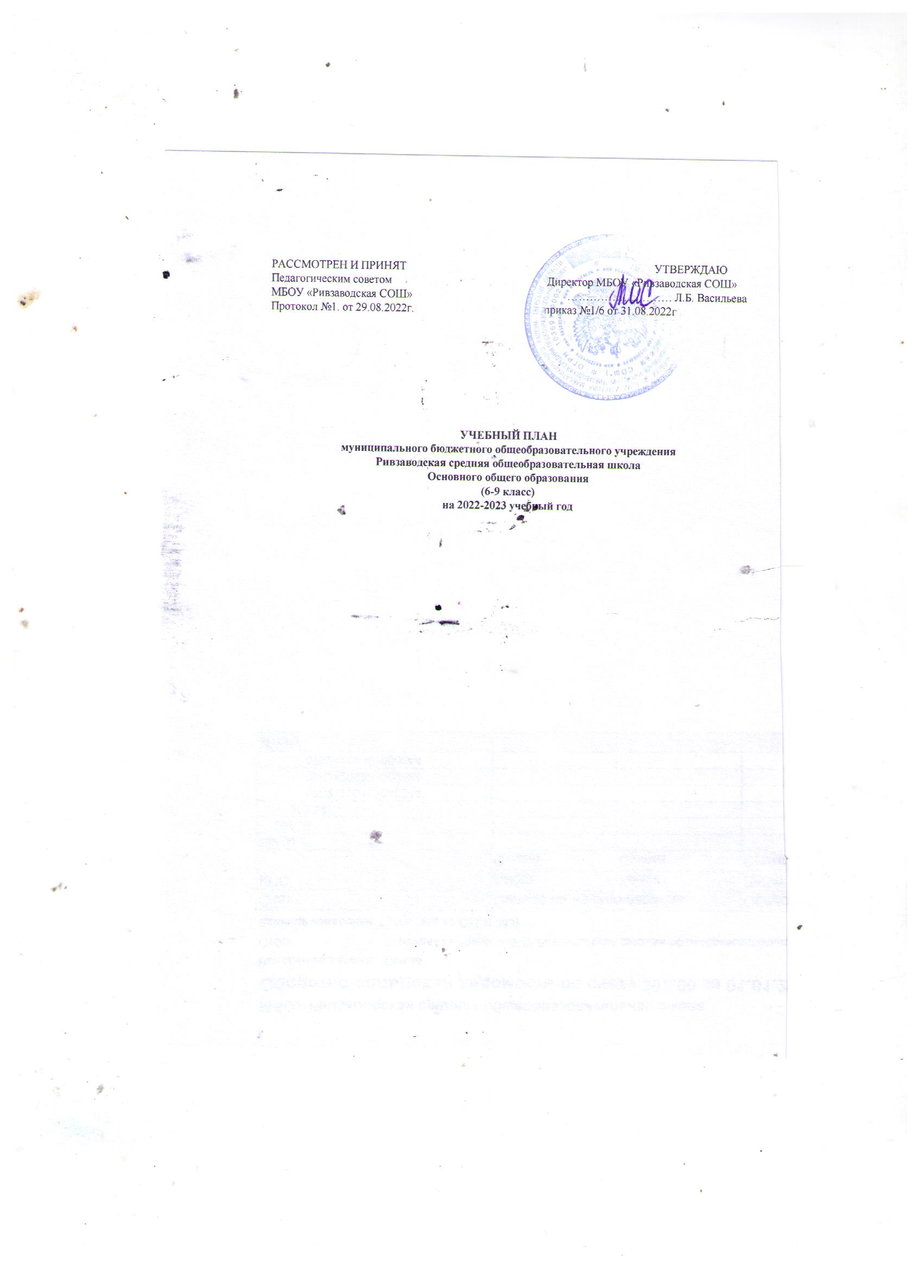

Учебный план (годовой)
МБОУ «РИВЗАВОДСКАЯ СОШ»
на 2022-2023 учебный год
Предметные области | Учебные предметы | Классы |  |  |  |  | Всего
 |  | 5 | 6 | 7 | 8 | 9
Обязательная часть
Русский язык и литература | Русский язык | 170 | 204 | 136 | 102 | 102 | 714
 | Литература | 102 | 102 | 68 | 68 | 102 | 442
Родной язык и родная литература | Родной язык | 17 | 17 |  |  | 17 | 51
 | Родная литература | 17 | 17 |  |  | 17 | 51
Иностранный язык | Иностранный язык(немецкий) | 102 | 102 | 102 | 102 | 102 | 510
 | Второй иностранный язык | - | - | - | - | - | -
Математика и информатика | Математика | 170 | 170 |  |  |  | 340
 | Алгебра |  |  | 102 | 102 | 102 | 306
 | Геометрия |  |  | 68 | 68 | 68 | 204
 | Информатика |  |  | 34 | 34 | 34 | 102
Общественно-научные предметы | История России. Всеобщая история. | 68 | 68 | 68 | 68 | 68 | 340
 | Обществознание |  | 34 | 34 | 34 | 34 | 136
 | География | 34 | 34 | 68 | 68 | 68 | 272
 | Основы духовно-нравственной культуры народов России | 34 |  |  |  |  | 34
Естественно-научные предметы | Физика |  |  | 68 | 68 | 68 | 204
 | Биология | 34 | 34 | 68 | 68 | 68 | 272
 | Химия |  |  |  | 68 | 68 | 136
Искусство | Музыка | 34 | 34 | 34 |  |  | 102
 | Изобразительное искусство | 34 | 34 | 34 | 34 |  | 136
Технология | Технология | 68 | 68 | 34 | 34 |  | 204
Физическая культура и Основы безопасности жизнедеятельности | ОБЖ |  |  |  | 34 | 34 | 68
 | Физическая культура | 68 | 68 | 68 | 68 | 68 | 340
Итого |  | 952 | 986 | 986 | 1020 | 1020 | 4964
Часть, формируемая участниками образовательного процесса |  |  |  | 68 | 34 | 68 | 170
родной язык |  |  |  | 17 | 17 |  | 34
родная литература |  |  |  | 17 | 17 |  | 34
ОДНКНР |  |  |  | 34 |  |  | 34
Факультативы/курсы по выбору |  |  |  |  |  | 68 | 68
ИТОГО |  | 952 | 986 | 1054 | 1054 | 1088 | 5134

Учебный план (недельный)
МБОУ «РИВЗАВОДСКАЯ СОШ»
на 2022-2023 учебный год
Предметные области | Учебные предметы | Классы |  |  |  |  | Всего
 |  | 5 | 6 | 7 | 8 | 9
Обязательная часть
Русский язык и литература | Русский язык | 5 | 6 | 4 | 3 | 3 | 21
 | Литература | 3 | 3 | 2 | 2 | 3 | 13
Родной язык и родная литература | Родной язык | 0,5 | 0.5 | - | - | 0,5 | 1,5
 | Родная литература | 0,5 | 0,5 | - | - | 0,5 | 1,5
Иностранный язык | Иностранный язык(немецкий) | 3 | 3 | 3 | 3 | 3 | 15
 | Второй иностранный язык | - | - | - | - | - | -
Математика и информатика | Математика | 5 | 5 |  |  |  | 10
 | Алгебра |  |  | 3 | 3 | 3 | 9
 | Геометрия |  |  | 2 | 2 | 2 | 6
 | Информатика |  |  | 1 | 1 | 1 | 3
Общественно-научные предметы | История России. Всеобщая история. | 2 | 2 | 2 | 2 | 2 | 10
 | Обществознание |  | 1 | 1 | 1 | 1 | 4
 | География | 1 | 1 | 2 | 2 | 2 | 8
 | Основы духовно-нравственной культуры народов России | 1 | - | - | - | - | 1
Естественно-научные предметы | Физика |  |  | 2 | 2 | 2 | 6
 | Биология | 1 | 1 | 2 | 2 | 2 | 8
 | Химия |  |  |  | 2 | 2 | 4
Искусство | Музыка | 1 | 1 | 1 |  |  | 3
 | Изобразительное искусство | 1 | 1 | 1 | 1 |  | 4
Технология | Технология | 2 | 2 | 1 | 1 |  | 6
Физическая культура и Основы безопасности жизнедеятельности | ОБЖ |  |  |  | 1 | 1 | 2
 | Физическая культура | 2 | 2 | 2 | 2 | 2 | 10
Итого |  | 28 | 29 | 29 | 30 | 30 | 146
Часть, формируемая участниками образовательного процесса |  | - | - | 2 | 1 | 2 | 5
родной язык |  |  |  | 0,5 | 0,5 |  | 1
родная литература |  |  |  | 0,5 | 0,5 |  | 1
ОДНКНР |  |  |  | 1 |  |  | 1
Факультативы |  |  |  |  |  | 2 | 1
ИТОГО |  | 28 | 29 | 31 | 31 | 32 | 151

Пояснительная записка
к учебному плану для 5-9 классов муниципального бюджетного общеобразовательного учреждения
Ривзаводская средняя общеобразовательная школа
2022-2023 учебный год
Настоящий учебный план разработан в соответствии с :
1. Федеральный закон РФ от 29.12.2012 № 273-ФЗ «Об образовании в Российской Федерации» (с изменениями и дополнениями на 2015 год).
2. Приказ Министерства образования и науки Российской Федерации от 30.08.2013 № 1015 «Об утверждении порядка организации и осуществления образовательной деятельности по основным общеобразовательным программам начального общего, основного общего и среднего общего образования».
3.Постановление Главного государственного санитарного врача Российской Федерации от 29.12.2010 № 189 «Об утверждении СанПиН 2.4.2.2821-10 «Санитарно- эпидемиологические требования к условиям и организации обучения в общеобразовательных учреждениях».
4. Приказ Министерства образования и науки Российской Федерации от 17.12.2010 № 1897 «Об утверждении федерального государственного образовательного стандарта основного общего образования».
5. Письмо Министерства образования и науки Российской Федерации от 19.04.2011 № 03-255 «О введении федерального государственного образовательного стандарта основного общего образования».
6. Приказ Министерства образования и науки Российской Федерации от 29.12.2014 № 1644 «О внесении изменений в приказ Министерства образования и науки Российской Федерации от 17 декабря 2010 г. № 1897 «Об утверждении федерального государственного образовательного стандарта основного общего образования».
7. Приказ Министерства образования и науки Российской Федерации от 31.12.2015 № 1577 «О внесении изменений в федеральный государственный образовательный стандарт основного общего образования, утвержденный приказом Министерства образования и науки Российской Федерации от 17 декабря 2010 г. № 1897».
8. Приказ Министерства образования и науки Российской Федерации от 26.12.2010 № 21-06 «Об утверждении федеральных требований к образовательным учреждениям в части охраны здоровья обучающихся, воспитанников».
9. Письмо Министерства образования и науки Российской Федерации от 25.05.2015 № 08-761 «Об изучении предметных областей: «Основы религиозных культур и светской этики и «Основы духовно-нравственной культуры народов России».
10. Приказ Министерства образования и науки Российской Федерации от 31.03.2014 № 253 «Об утверждении Федерального перечня учебников, рекомендуемых к использованию при реализации имеющих государственную аккредитацию образовательных программ начального общего, основного общего, среднего общего образования».
11. Приказ Министерства образования и науки Российской Федерации от 26.01.2014 г. № 38 «О внесении изменений в федеральный перечень учебников, рекомендуемых к использованию при реализации имеющих государственную аккредитацию образовательных программ начального общего, основного общего, среднего общего образования, утвержденный приказом Министерства образования и науки Российской Федерации от 31.03.2014 г. № 253».
12.Письмо Министерства образования и науки Российской Федерации от 29.04.2014 № 08-548 «О федеральном перечне учебников».
13. Письмо Министерства образования и науки Российской Федерации от 12.05.2011 № 03-296 «Об организации внеурочной деятельности при введении федерального государственного образовательного стандарта общего образования».
14. Примерная основная образовательная программа основного общего образования. fgosreestr.ru.

Согласно п. 22 ст. 2 Федерального закона № 273-ФЗ, учебный план является частью образовательной программы и определяет перечень, трудоемкость, последовательность и распределение по периодам обучения учебных предметов, курсов, дисциплин (модулей), практики, иных видов учебной деятельности, формы промежуточной аттестации обучающихся.
Учебный план основного общего образования обеспечивает введение в действие и реализацию требований ФГОС ООО, определяет общий объем нагрузки и максимальный объем аудиторной нагрузки обучающихся, состав и структуру обязательных предметных областей по классам (годам обучения).
Основное общее образование (нормативный срок освоения - 5 лет).
Учебный план состоит из двух частей: обязательной части и части, формируемой участниками образовательных отношений.
В обязательную часть учебного плана уровня основного общего образования входят следующие обязательные предметные области и учебные предметы (п.18.3.1.ФГОС ООО):
- русский язык и литература (русский язык, литература);
- родной язык и родная литература (родной язык, родная литература);
- иностранные языки (немецкий язык);
- общественно-научные предметы (история России. Всеобщая история,
- обществознание, география);
- математика и информатика (математика, алгебра, геометрия,
- информатика);
- основы духовно-нравственной культуры народов России;
- естественнонаучные предметы (физика, биология, химия);
- искусство (изобразительное искусство, музыка);
- технология (технология);
- физическая культура и основы безопасности жизнедеятельности (физическая культура, основы безопасности жизнедеятельности).
- Предметная область Русский язык и литература представлена учебными предметами:
«Русский язык» - для 6 класса – 6 часов, 7 класса – 4 часа, 8 - 9 классов – 3 часа; «Литература» - для 6 класса – 3 часа, 7-8 класса – 2 часа, 9 класса – 3 часа.
- Предметная область Родной язык и родная литература представлен учебными предметами:
«Родной язык» - в 6- 9 классе – 0,5 часа.
«Родная литература» в 6-9 классе – 0,5 часа.
Выбор языка для изучения осуществляется на основании заявления родителей (законных представителей).
- Предметная область Математика и информатика представлена предметами:
«Математика» - в 6 классе – 6 часов, в 7-9 классах предметами «Алгебра» и «Геометрия» в количестве 3 часа на Алгебру и 2 часа на Геометрию.
«Информатика» - в 7-9 классе – 1 час в неделю.
- «Предметная область Иностранные языки представлена учебными предметами:
«Немецкий язык – в 6-9 классах – 3 часа;
- Предметная область Общественно-научные предметы представлена предметами:
«История. Всеобщая история» в 6-9 классах – 2 часа;
«Обществознание» в 6-9 классах – 1 час в неделю;
«География» в 6 классах – 1 час, 7-9 классах – 2 часа.
- Предметная область Естественнонаучные предметы представлена следующими учебными предметами:
«Биология» в количестве – 6 класс – 1 час, 7-9 класс – 2 часа.
«Химия» в количестве 8-9 класс – 2 часа.
«Физика» в 7-9 классе – 2 часа.
- Предметная область Искусство представлена следующими учебными предметами
« Изобразительное искусство» - в 6-8 классе – 1 час,
« Музыка» в 6-7 классе – 1 час.
- Предметная область Физическая культура и Основы безопасности жизнедеятельности представлена предметами:
«Физическая культура» в 6-9 класс – 2 часа.
«ОБЖ» - 8-9 класс – 1 час.
- Предметная область Технология представлена предметом
«Технология» в 6 классе – 2 часа, 7- 8 класс – 1 час.
Часть учебного плана, формируемая участниками образовательных отношений, определяет время, отводимое на изучение содержания образования, обеспечивающего реализацию интересов и потребностей обучающихся, их родителей (законных представителей), педагогического коллектива образовательной организации.
Из данной части выделен 1 час на ОДНКНР в 7 классе, по 0,5 часа на родной язык и родную литературу в 7,8 классе, на курсы по выбору – 2 часа:
- « Основы редактирования текста» - 0,5 часа,
- « Практикум по подготовке к ОГЭ – 0,5 часа,
- « Практическое обществознание» - 0,5 часа,
- « География в мире» - 0,5 часа.
Продолжительность уроков в 6-9-х классах - 45 минут. Продолжительность учебного года- 34 учебные недели.
Режим работы обучающихся в 6-9-х классах 5-дневная учебная неделя.
Освоение образовательной программы, в том числе отдельной части или всего объема учебного предмета, курса, дисциплины образовательной программы основного общего образования, сопровождается текущим контролем успеваемости и промежуточной аттестацией обучающихся.
График промежуточной аттестации в 2022-2023 учебном году.
Промежуточная аттестация в 9 классе проводится с 17.04.2022 по 14.05.2022 согласно срокам календарно-тематического планирования, в 6 – 8 классах с 24.04.2022 по 19.05.2022 согласно срокам календарно-тематического планирования.
Формы промежуточной аттестации
Учебная дисциплина | 5 класс | 6 класс | 7 класс | 8 класс | 9 класс
Русский язык | Итоговая контрольная работа
Литература | Итоговая контрольная работа
Родной язык | Итоговая творческая работа
Родная литература | Итоговая творческая работа
Математика | Итоговая контрольная работа
Немецкий язык | Итоговая контрольная работа
Английский язык (второй иностр.) | Итоговая контрольная работа
История | Итоговая контрольная работа
Обществознание |  | Итоговая контрольная работа
Биология | Итоговая контрольная работа
География | Итоговая контрольная работа
Химия |  |  |  | Итоговая контрольная работа
Физика |  |  | Итоговая контрольная работа
Информатика |  |  | Итоговый тест
ОБЖ |  |  |  | Итоговый тест
Физическая культура | Итоговый тест
Изобразительное искусство | Итоговая творческая работа
Технология | Итоговая творческая работа |  | Итоговый творческий проект
ОДНКНР | Итоговая творческая работа |  | Итоговая творческая работа
Музыка | Итоговый тест

План внеурочной деятельности МБОУ «Ривзаводская СОШ» в 5-9 классах
2022-2023 уч.год
Направление | Структура направлений | Классы
 |  | 5 | 6 | 7 | 8 | 9 |  | Всего
Спортивно-оздоровительное | Футбол | 1 | 1 | 1 | 1 | 1 |  | 5
 | Туристическое краеведение | 1 | 1 | 1 | 1 | 1 |  | 5
 | Шашки | 1 | 1 | 1 | 1 | 1 |  | 5
Духовно-нравственное | Час в музее | 1 | 1 | 1 | 1 | 1 |  | 5
Социальное | Общение с друзьями  ( кл.час) | 1 | 1 | 1 | 1 | 1 |  | 5
 | Разговор о важном | 1 | 1 | 1 | 1 | 1 |  | 5
Общеинтеллектуальное | Проектная деятельность, ТР | 1 | 1 | 1 | 1 | 1 |  | 5
Общекультурное | « Я в мире профессий» | 1 | 1 | 1 | 1 | 1 |  | 5
 | Функциональная грамотность | 1 | 1 | 1 | 1 | 1 |  | 5
Итого |  | 9 | 9 | 9 | 9 | 9 |  | 45

